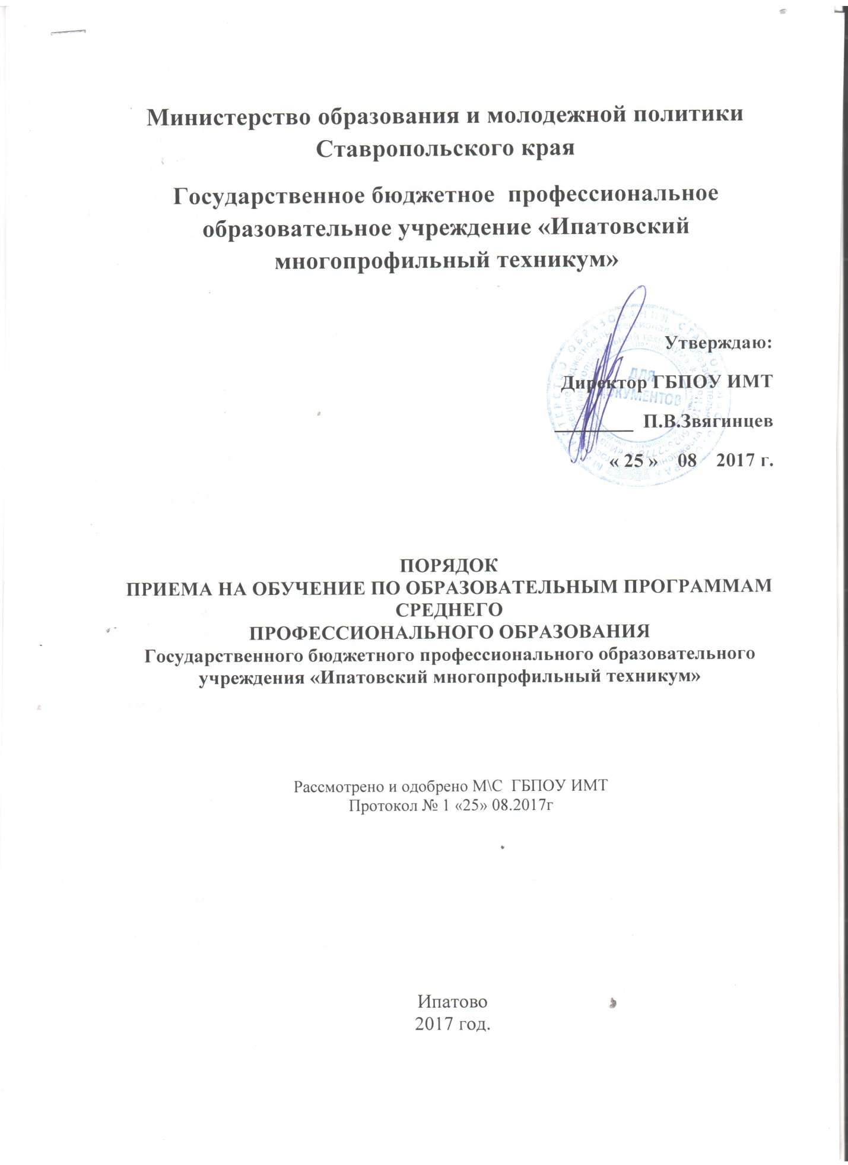

ПОРЯДОК
ПРИЕМА НА ОБУЧЕНИЕ ПО ОБРАЗОВАТЕЛЬНЫМ ПРОГРАММАМ СРЕДНЕГО
ПРОФЕССИОНАЛЬНОГО ОБРАЗОВАНИЯ

I. Общие положения

1. Настоящий Порядок приема на обучение по образовательным программам среднего профессионального образования (далее - Порядок) регламентирует прием граждан Российской Федерации, иностранных граждан, лиц без гражданства, в том числе соотечественников, проживающих за рубежом (далее - граждане, лица, поступающие), на обучение по образовательным программам среднего профессионального образования по профессиям, специальностям среднего профессионального образования (далее - образовательные программы) в образовательные организации, осуществляющие образовательную деятельность по образовательным программам среднего профессионального образования (далее - техникум), за счет бюджетных ассигнований федерального бюджета, бюджетов субъектов Российской Федерации, местных бюджетов, по договорам об образовании, заключаемым при приеме на обучение за счет средств физических и (или) юридических лиц (далее - договор об оказании платных образовательных услуг), а также определяет особенности проведения вступительных испытаний для инвалидов и лиц с ограниченными возможностями здоровья.
(в ред. Приказа Минобрнауки России от 11.12.2015 N 1456)
Прием иностранных граждан на обучение в техникум осуществляется за счет бюджетных ассигнований федерального бюджета, бюджетов субъектов Российской Федерации или местных бюджетов в соответствии с международными договорами Российской Федерации, федеральными законами или установленной Правительством Российской Федерации квотой на образование иностранных граждан в Российской Федерации, а также по договорам об оказании платных образовательных услуг.
2. Действие настоящего Порядка не распространяется на образовательные организации, осуществляющие образовательную деятельность по основным профессиональным образовательным программам, реализуемым в интересах обороны и безопасности государства, обеспечения законности и правопорядка.
3. Правила приема в конкретную организацию, осуществляющую образовательную деятельность, на обучение по образовательным программам устанавливаются в части, не урегулированной законодательством об образовании, организацией, осуществляющей образовательную деятельность, самостоятельно.

4. Прием в техникум лиц для обучения по образовательным программам осуществляется по заявлениям лиц, имеющих основное общее или среднее общее образование, если иное не установлено Федеральным законом от 29 декабря 2012 г. N 273-ФЗ "Об образовании в Российской Федерации" (далее - Федеральный закон).
5. Прием на обучение по образовательным программам за счет бюджетных ассигнований федерального бюджета, бюджетов субъектов Российской Федерации и местных бюджетов является общедоступным, если иное не предусмотрено частью 4 статьи 68 Федерального закона

6. Техникум осуществляет передачу, обработку и предоставление полученных в связи с приемом в техникум персональных данных поступающих в соответствии с требованиями законодательства Российской Федерации в области персональных данных.
8. Условиями приема на обучение по образовательным программам должны быть гарантированы соблюдение права на образование и зачисление из числа поступающих, имеющих соответствующий уровень образования, наиболее способных и подготовленных к освоению образовательной программы соответствующего уровня и соответствующей направленности лиц.

II. Организация приема в техникум

9. Организация приема на обучение по образовательным программам осуществляется приемной комиссией техникума (далее - приемная комиссия).
Председателем приемной комиссии является руководитель образовательной организации.
10. Состав, полномочия и порядок деятельности приемной комиссии регламентируются положением о ней, утверждаемым руководителем образовательной организации.
11. Работу приемной комиссии и делопроизводство, а также личный прием поступающих и их родителей (законных представителей) организует ответственный секретарь приемной комиссии, который назначается руководителем техникума.
13. При приеме в техникум обеспечиваются соблюдение прав граждан в области образования, установленных законодательством Российской Федерации, гласность и открытость работы приемной комиссии.
14. С целью подтверждения достоверности документов, представляемых поступающими, приемная комиссия вправе обращаться в соответствующие государственные (муниципальные) органы и организации.

III. Организация информирования поступающих

15. Техникум объявляет прием на обучение по образовательным программам только при наличии лицензии на осуществление образовательной деятельности по этим образовательным программам.
16. Техникум обязан ознакомить поступающего и (или) его родителей (законных представителей) со своим уставом, с лицензией на осуществление образовательной деятельности, со свидетельством о государственной аккредитации, с образовательными программами и другими документами, регламентирующими организацию и осуществление образовательной деятельности, права и обязанности обучающихся.
17. В целях информирования о приеме на обучение техникум размещает информацию на официальном сайте организации в информационно-телекоммуникационной сети "Интернет" (далее - официальный сайт), а также обеспечивает свободный доступ в здание образовательной организации к информации, размещенной на информационном стенде (табло) приемной комиссии и (или) в электронной информационной системе (далее вместе - информационный стенд).
18. Приемная комиссия на официальном сайте образовательной организации и информационном стенде до начала приема документов размещает следующую информацию:
18.1. Не позднее 1 марта:
правила приема в техникум;
условия приема на обучение по договорам об оказании платных образовательных услуг;
перечень специальностей (профессий), по которым техникум объявляет прием в соответствии с лицензией на осуществление образовательной деятельности (с выделением форм получения образования (очная, очно-заочная, заочная);
требования к уровню образования, которое необходимо для поступления (основное общее или среднее общее образование);
перечень вступительных испытаний;
информацию о формах проведения вступительных испытаний;
информацию о возможности приема заявлений и необходимых документов, предусмотренных настоящим Порядком, в электронной форме;
информацию о необходимости (отсутствии необходимости) прохождения поступающими обязательного предварительного медицинского осмотра (обследования); в случае необходимости прохождения указанного осмотра - с указанием перечня врачей-специалистов, перечня лабораторных и функциональных исследований, перечня общих и дополнительных медицинских противопоказаний.
18.2. Не позднее 1 июня:
общее количество мест для приема по каждой специальности (профессии), в том числе по различным формам получения образования;
количество мест, финансируемых за счет бюджетных ассигнований федерального бюджета, бюджетов субъектов Российской Федерации, местных бюджетов по каждой специальности (профессии), в том числе по различным формам получения образования;
количество мест по каждой специальности (профессии) по договорам об оказании платных образовательных услуг, в том числе по различным формам получения образования;
правила подачи и рассмотрения апелляций по результатам вступительных испытаний;
информацию о наличии общежития и количестве мест в общежитиях, выделяемых для иногородних поступающих;
образец договора об оказании платных образовательных услуг.
Приемная комиссия образовательной организации обеспечивает функционирование специальных телефонных линий и раздела на официальном сайте образовательной организации для ответов на обращения, связанные с приемом в техникум.

IV. Прием документов от поступающих

20. Прием в образовательные организации по образовательным программам проводится на первый курс по личному заявлению граждан.
Прием документов начинается не позднее 20 июня.
Прием заявлений в техникумна очную форму получения образования осуществляется до 29 августа, а при наличии свободных мест в образовательной организации прием документов продлевается до 25 ноября текущего года.
Сроки приема заявлений в образовательные организации на иные формы получения образования (очно-заочная, заочная) устанавливаются правилами приема.
21. При подаче заявления (на русском языке) о приеме в образовательные организации поступающий предъявляет следующие документы:
21.1. Граждане Российской Федерации:
оригинал или ксерокопию документов, удостоверяющих его личность, гражданство;
оригинал или ксерокопию документа об образовании и (или) документа об образовании и о квалификации;
4 фотографии.
21.2. Иностранные граждане, лица без гражданства, в том числе соотечественники, проживающие за рубежом:
копию документа, удостоверяющего личность поступающего, либо документ, удостоверяющий личность иностранного гражданина в Российской Федерации, в соответствии со статьей 10 Федерального закона от 25 июля 2002 г. N 115-ФЗ "О правовом положении иностранных граждан в Российской Федерации"

оригинал документа (документов) иностранного государства об образовании и (или) документа об образовании и о квалификации (далее - документ иностранного государства об образовании), если удостоверяемое указанным документом образование признается в Российской Федерации на уровне соответствующего образования в соответствии со статьей 107 Федерального закона <5> (в случае, установленном Федеральным законом, - также свидетельство о признании иностранного образования);

заверенный в установленном порядке перевод на русский язык документа иностранного государства об образовании и приложения к нему (если последнее предусмотрено законодательством государства, в котором выдан такой документ);
копии документов или иных доказательств, подтверждающих принадлежность соотечественника, проживающего за рубежом, к группам, предусмотренным статьей 17 Федерального закона от 24 мая 1999 г. N 99-ФЗ "О государственной политике Российской Федерации в отношении соотечественников за рубежом"
4 фотографии.
Фамилия, имя и отчество (последнее - при наличии) поступающего, указанные в переводах поданных документов, должны соответствовать фамилии, имени и отчеству (последнее - при наличии), указанным в документе, удостоверяющем личность иностранного гражданина в Российской Федерации.
22. В заявлении поступающим указываются следующие обязательные сведения:
фамилия, имя и отчество (последнее - при наличии);
дата рождения;
реквизиты документа, удостоверяющего его личность, когда и кем выдан;
о предыдущем уровне образования и документе об образовании и (или) документе об образовании и о квалификации, его подтверждающем;
специальность(и)/профессию(и), для обучения по которым он планирует поступать в техникум, с указанием условий обучения и формы получения образования (в рамках контрольных цифр приема, мест по договорам об оказании платных образовательных услуг);
нуждаемость в предоставлении общежития;
необходимость создания для поступающего специальных условий при проведении вступительных испытаний в связи с его инвалидностью или ограниченными возможностями здоровья.
В заявлении также фиксируется факт ознакомления (в том числе через информационные системы общего пользования) с копиями лицензии на осуществление образовательной деятельности, свидетельства о государственной аккредитации образовательной деятельности по образовательным программам и приложения к ним или отсутствия копии указанного свидетельства. Факт ознакомления заверяется личной подписью поступающего.
Подписью поступающего заверяется также следующее:
получение среднего профессионального образования впервые;
ознакомление (в том числе через информационные системы общего пользования) с датой предоставления оригинала документа об образовании и (или) документа об образовании и о квалификации.
В случае представления поступающим заявления, содержащего не все сведения, предусмотренные настоящим пунктом, и (или) сведения, не соответствующие действительности, техникум возвращает документы поступающему.
23. При поступлении на обучение по специальностям, входящим в перечень специальностей, при приеме на обучение по которым поступающие проходят обязательные предварительные медицинские осмотры (обследования) в порядке, установленном при заключении трудового договора или служебного контракта по соответствующей должности или специальности, утвержденный постановлением Правительства Российской Федерации от 14 августа 2013 г. N 697 , поступающие проходят обязательные предварительные медицинские осмотры (обследования) в порядке, установленном при заключении трудового договора или служебного контракта по соответствующим должности, профессии или специальности.

24. Поступающие вправе направить заявление о приеме, а также необходимые документы через операторов почтовой связи общего пользования (далее - по почте), а также в электронной форме (если такая возможность предусмотрена в образовательной организации) в соответствии с Федеральным законом от 6 апреля 2011 г. N 63-ФЗ "Об электронной подписи" Федеральным законом от 27 июля 2006 г. N 149-ФЗ "Об информации, информационных технологиях и о защите информации" , Федеральным законом от 7 июля 2003 г. N 126-ФЗ "О связи" . При направлении документов по почте поступающий к заявлению о приеме прилагает ксерокопии документов, удостоверяющих его личность и гражданство, документа об образовании и (или) документа об образовании и о квалификации, а также иных документов, предусмотренных настоящим Порядком.

Документы, направленные по почте, принимаются при их поступлении в техникум не позднее сроков, установленных пунктом 20 настоящего Порядка.
При личном представлении оригиналов документов поступающим допускается заверение их ксерокопии образовательной организацией.
25. Не допускается взимание платы с поступающих при подаче документов, указанных в пункте 21 настоящего Порядка.
26. На каждого поступающего заводится личное дело, в котором хранятся все сданные документы.
27. Поступающему при личном представлении документов выдается расписка о приеме документов.
28. По письменному заявлению поступающие имеют право забрать оригинал документа об образовании и (или) документа об образовании и о квалификации и другие документы, представленные поступающим. Документы должны возвращаться техникумом в течение следующего рабочего дня после подачи заявления.

VIII. Зачисление в техникум

42. Поступающий представляет оригинал документа об образовании и (или) документа об образовании и о квалификации в сроки, установленные образовательной организацией.
43. По истечении сроков представления оригиналов документов об образовании и (или) документов об образовании и о квалификации руководителем образовательной организации издается приказ о зачислении лиц, рекомендованных приемной комиссией к зачислению и представивших оригиналы соответствующих документов. Приложением к приказу о зачислении является пофамильный перечень указанных лиц. Приказ с приложением размещается на следующий рабочий день после издания на информационном стенде приемной комиссии и на официальном сайте техникума.
В случае если численность поступающих, включая поступающих, успешно прошедших вступительные испытания, превышает количество мест, финансовое обеспечение которых осуществляется за счет бюджетных ассигнований федерального бюджета, бюджетов субъектов Российской Федерации, местных бюджетов, техникум осуществляет прием на обучение по образовательным программам среднего профессионального образования на основе результатов освоения поступающими образовательной программы основного общего или среднего общего образования, указанных в представленных поступающими документах об образовании и (или) документах об образовании и о квалификации.
44. При наличии свободных мест, оставшихся после зачисления, в том числе по результатам вступительных испытаний, зачисление в техникум осуществляется до 1 декабря текущего года.

